帮助手册

一、复制插件到eclipse根路径的plugins文件夹里面

二、启动eclipse后界面

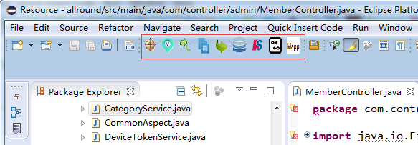

三、

1、定位到当前文件



2、定位到Views文件夹



3、定位到指定控制类



4、复制当前编辑的文件名



复制当前编辑的文件名，不复制后缀名

5、跳转指定jsp



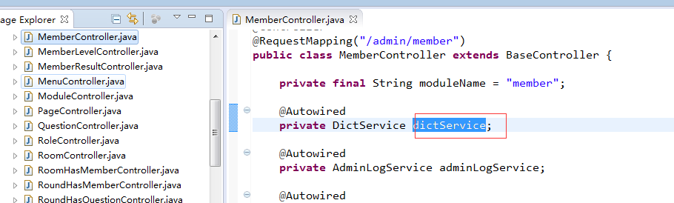

鼠标选中要跳转的文件，点击，跳转

6、跳转指定mode



7、跳转指定Service



8、跳转到指定Controller



9、跳转到mybatis的Mapper映射文件

